**01.03.2025**

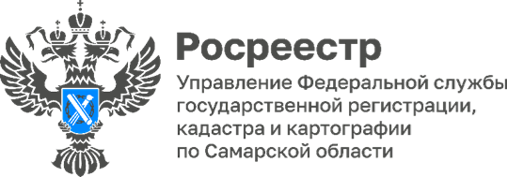

**Правоудостоверяющие документы на землю переданы**

Более **1 000 000** единиц хранения документов было передано самарским Росреестром в органы местного самоуправления Самарской области. Вышеуказанные мероприятия осуществлялись с мая по декабрь 2024 года.

К переданным документам относятся:

* свидетельства на право собственности, пожизненного наследуемого владения, постоянного (бессрочного) пользования, выданные гражданам и юридическим лицам в период 1992-1998 гг.;
* государственные акты на право пользования землей;
* договоры аренды земельных участков.

Документы переданы по территориальному принципу в разрезе муниципальных районов Самарской области и городских округов. На завершающем этапе мероприятий в Департамент градостроительства городского округа Самара (г. Самара, ул. Галактионовская, д. 132, адрес электронной почты: *dgs@samadm.ru*) были переданы документы на земельные участки, расположенные на территории городского округа Самара.

Таким образом, в целях получения сведений о ранее возникших правах по состоянию на 1992-1998 гг. следует обращаться в соответствующие органы местного самоуправления Самарской области.

Подробная информация об органах местного самоуправления, которым были переданы массивы сведений о ранее возникших правах, размещена по *ссылке*.



Материал подготовлен Управлением Росреестра по Самарской области